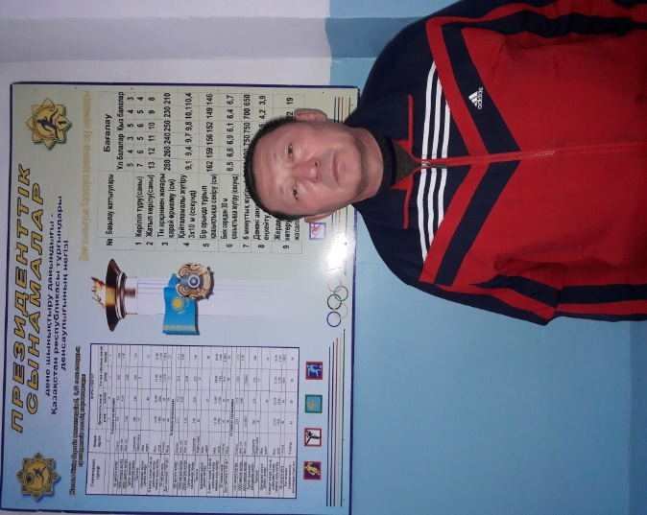**Халила Солтанбек,**

Нұра №12 орта мектебінің дене  
 шынықтыру пәнінің мұғалімі,

Алматы облысы, Талғар ауданы

**Эстафеталық жүгіру**

|  |  |  |  |
| --- | --- | --- | --- |
| **Осы сабақ арқылы жүзеге асатын оқу мақсаттары:** | 7.1.5.5 – басқа адамдардың дене жаттығуларын толықтыру үшін білім мен дағдыларын анықтау. | | |
| **Сабақ мақсаттары** | **Барлық оқушылар орындай алады:** | | |
|  | Барлық оқушылар жүгіре алады. | | |
| **Оқушылар көпшілігі орындай алады:** | | |
| Көпшілігі қауіпсіздік ережесін сақтай отырып жүгіре алады. | | |
| **Кейбір оқушылар орындай алады:** | | |
| Көпшілігі қауіпсіздік ережесін сақтай отырып жүгіре алады | | |
| **Тілдік мақсат**  **Оқылым**  **Жазылым**  **Айтылым**  **Тыңдалым** | **Оқушылар орындай алады:** Өз ойларын еркін жеткізе біледі, дене жаттығуларының түрлерін орындай алады. | | |
| **Пәнге қатысты сөздік мен терминдер:** Сапқа тұру, сәлемдесу, түгелдеу, оңға, солға, кері айналу. мәре, сөре бағыттаушы сөздер. | | |
| **Диалог құруға арналған пайдалы тіркестер:** Мұғаліммен оқушы арасындағы байланыс, пікір алмасу | | |
| **Талқылауға арналған сұрақтар:**  - Сөреге жұптасып жүгірген қолайлы ма?  - Сөреден шығуды дұрыс орындады ма?  - Бізге қысқа қашықтыққа жүгіру ережесі не үшін қажет екенін білесіз бе? | | |
| **Не себепті .....деп ойлайсыз?** | | |
| Уақытты үнемдеу | | |
| **Ишара** Стартта жүгіру кезінде қатардағы іс-әрекеттер | | |
| **Алдыңғы оқу** | Өткен сабақты қайталау. | | |
| **Жоспар** | | | |
| **Жоспарланған уақыт** | **Жоспарланған жаттығу түрлері** | | **Ресурстар** |
| **Басы** | Сапқа тұру. Кезекшінің мәліметі. Сәлемдесу.  Жалпы дамыту жаттығулары. | | ысқырық, жалауша, уақыт өлшегіш |
| **Ортасы** | Эстафеталық жүгіру. 4х100 | |
| **Соңы** | Бағалау, үй тапсырмасы | |
| **Қосымша ақпарат** | | | |
| **Саралау – оқушыға мейлінше қолдау көрсетуді қалай жоспарлайсыз?**  **Қабілетті оқушыларға тапсырманы қалай түрлендіресіз?** | **Бағалау – оқушы білімін тексеруді қалай жоспарлайсыз?** | **Пәнаралық байланыс -денсаулық және қауіпсіздік АКТ-мен байланыс. Құндылықтармен байланыс**  **(тәрбие элементі)** | |
| Әр оқушының үлгеріміне байланысты тапсырмалар беремін. | Оқушылар өздері бас бармақ арқылы бірін-бірі бағалау |  | |
| Бірлескен жұмыс кезінде жақсы жұмыстар ұсынылады.  Денгейлік тапсырмалар береміз | Ойын кезінде үйлесімділік пен түсіністік танытады. | Математика, физика, биология пәндерімен байланыс | |
| **Рефлексия**  Сабақтың мақсаты мен оқу міндеттері орындалды ма? Бүгін оқушылар не үйренді?  Сабақ қалай өтті, қандай деңгейде өтті?  Жоспарланған саралау жақсы іске асты ма?  (тапсырмалар сәйкес болды ма?) Уақытты қалай пайдаландым?  Жоспарыма қандай өзгеріс енгіздім және неге? | Өз сабағыңызды талдау үшін осы бос орынды пайдаланыңыз. Сол жақта берілген сұрақтарға жауап беріңіз.  Мақсаты мен міндеттері орындалды.  Сабақтың негізгі мақсатының айқындалуы.  Сабақ өз деңгейінде өтті.  Уақытты жоспарға сай пайдалана білдім.  Оқушылардың смайликтері арқылы өзгерістер енгіземін. | | |
| **Қортынды бағалау**  Ең жақсы өткен екі нәрсе (оқыту мен оқуға қатысты)  1. бас бармақ арқылы бағалау  2. екі топқа бөлу арқылы  Қандай екі нәрсе немесе тапсырма сабақтың одан да жақсы өтуіне ықпалын тигізер еді  (оқыту мен оқуға қатысты)?  1. Оқушылардың ұйымшылдығы  2. Акт пайдаландым  Осы сабақтың барысында барлық сынып немесе жекелеген оқушылар жөнінде келесі сабағыма қажет болуы мүмкін қандай ақпарат білдім?  1. Оқушылардың жылдамдығын білдім.  2. АКТ пайдаланып олимпиадалық жарыстардан тәжірибе алу | | | |